NÁZEV ŠKOLY: Základní škola J. E. Purkyně a ZUŠ Libochovice
AUTOR : Mgr. Jana Christenová
NÁZEV: Vy_32_INOVACE_05_Čj_ Větné členy, teorie
TÉMA: Větné členy, teorie
ČÍSLO PROJEKTU: CZ.1.07/1.4.00/21.2803

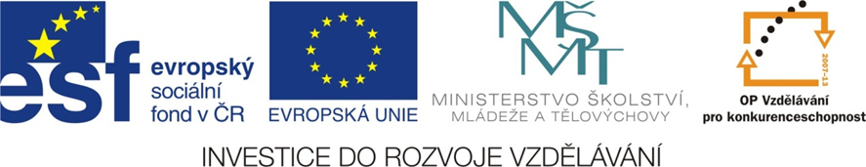

Anotace | Žáci si opakují teoretické znalosti o větných členech, uvádí příklady
Autor | Mgr. Jana Christenová
Jazyk | čeština
Očekávaný výstup | Upevnění učiva o větných členech
Speciální vzdělávací potřeby | - žádné -
Zpětná vazba | správné řešení, rozbor hodnocení
Druh učebního materiálu | pracovní list
Druh interaktivity | aktivita
Cílová skupina | žák
Stupeň a typ vzdělávání | základní vzdělávání – druhý stupeň
Typická věková skupina | 12 – 14 let
Materiál vyhovuje výuce

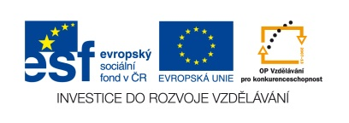
Skladba A.
- Vyjmenuj základní skladební dvojici:
- V jakém pádě je podmět?
- Napiš druhy podmětu:

- Co vyjadřuje přísudek?
- Vyjmenuj rozvíjející větné členy a napiš jejich zkratky (4)

- Jak se ptáme na předmět?

- Jak nazýváme přívlastek, který se shoduje s podstatným jménem v pádě, čísle a rodě?

- Uveď příklad přívlastku neshodného:

- Uveď příklad příslovečného určení místa, času a způsobu:

Př
Po

- Vymysli větu jednoduchou s následující stavbou:
Pks
Pt 4.p.
Pt 3.p.

Skladba B.
- Které větné členy tvoří základní skladební dvojici?
- Jak se ptáme na podmět?
- Jak říkáme podmětu, který není ve větě obsažen, ale poznáme ho z tvaru slovesa nebo z předchozí věty?
- Napiš druhy přísudku:

- Vyjmenuj rozvíjející větné členy a napiš jejich zkratky (4):

- Jak se ptáme na přívlastek?

- Který slovní druh rozvíjí přívlastek?

- Uveď příklad přívlastku shodného:

- Jak se ptáme na příslovečné určení místa, času a způsobu?

Př
Po

- Vymysli větu jednoduchou s následující stavbou:

Pum
Puč
Pks

Zpracovala Mgr. Jana Christenová

ŘEŠENÍ
ZSD: podmět (po), přísudek (př)

Po je v 1. pádě, ptáme se KDO, CO?
Druhy podmětu: vyjádřený, nevyjádřený, všeobecný

Př vyjadřuje, co dělá podmět.
Druhy přísudku: slovesný, jmenný se sponou (slovesně jmenný), jmenný beze spony

Rozvíjející větné členy: předmět (Pt), přívlastek (Pk), příslovečné určení (Pu), doplněk (D)

Na přívlastek se ptáme: Jaký, který, čí?
Přívlastek shodný (Pks) se shoduje s podstatným jménem v pádě, čísle a rodě.
Pks: dřevěná lavice, popsaný sešit
Pkn: lavice ze dřeva, sešit se zápisem

Na předmět se ptáme pádovými otázkami (kromě 1. a 5. pádu)

Na příslovečné určení se ptáme:
Pum: Kde, odkud, kudy, kam…?
Puč: Kdy, odkdy, dokdy, jak dlouho…?
Puz: Jak?

- Naše listonoška předala tatínkovi telegram.

- Malý chlapec seděl večer před domem.

Zpracovala Mgr. Jana Christenová

